 | 放課後等デイサービス |  |  |  |  |  |  |  | 
 | つばさクラブ
運営法人 | 特定非営利活動法人 つばさの丘 |  |  |  |  |  | 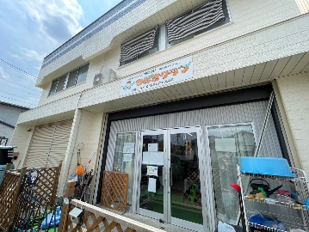
所 在 地 | 〒486-0807 |  |  |  | 鷹来中学校区
 | 春日井市大手町3-11-12
連 絡 先 | TEL |  |  | 0568-37-0832
 | FAX |  |  | 0568-37-0832
●サービス内容 ※詳細はQRコードからご確認ください。
休業日 | 土日・祝日・お盆・年末年始 |  |  |  |  | 【対象区分・種別】  【学年別受け入れ可能状況】
  身体 | 〇
  知的 | 〇
  精神 | 〇
  発達 | 〇
  重心 | ー
  車いす | 要相談
  医療的ケア | ー
  小学校  低学年 | 小学校  中学年 | 小学校  高学年
  〇 | ◎ | 〇
  中学生 | 高校生
  ー | ー
時 間 | 登校日 |  | 13:00～17:15
時 間 | 休校日 |  | 10:00～17:15
定 員 | 10名
送 迎 | ☑学校  ☑市内特別支援学校  ☐市外特別支援学校  ☑特別支援学校バス停  ☐なし
食事提供 | なし
実費負担 | ☑おやつ  ☐教材費  ☑外出に伴う交通費  ☑その他（行事参加費）☐なし
個別療育 | なし
●支援内容、アピールポイント
●晴れていれば公園遊びをしています。遊びを大事にするデイです。
●子どもの意思決定、自己決定、自己実現を大事に。「君は今日何したい？」から始まる、それぞれ遊びたい遊びから成長の芽を見つけて伸ばす支援。療育プログラムではなく、それぞれの子が自分の遊びや交流を通して成長する働きかけをします。その中で仲間づくりを大切に、仲間との交流、集団遊びも積極的に取り組みます。
●発達の様子や感覚の過敏や感じにくさなどを科学的に見定めて、苦手や得意を見つけ、困り具合をご家族と一緒に考えます。
●公園や児童館、駄菓子屋さんなど、積極的に地域社会との交流・体験をします。
●定型発達の世界に適応させることだけでなく、子どもたちが表わす豊かな感覚・世界を音楽や絵画などで表現する活動を大事にしています。
●その他
駐車場 |  | 4 台 |  |  |  |  |  | 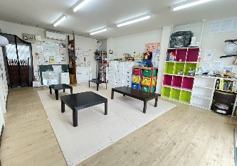
他に実施している  障がい福祉サービス |  | 放課後等デイサービス なかまのいばしょ（中高生）

